SWR302 PE _ SU23

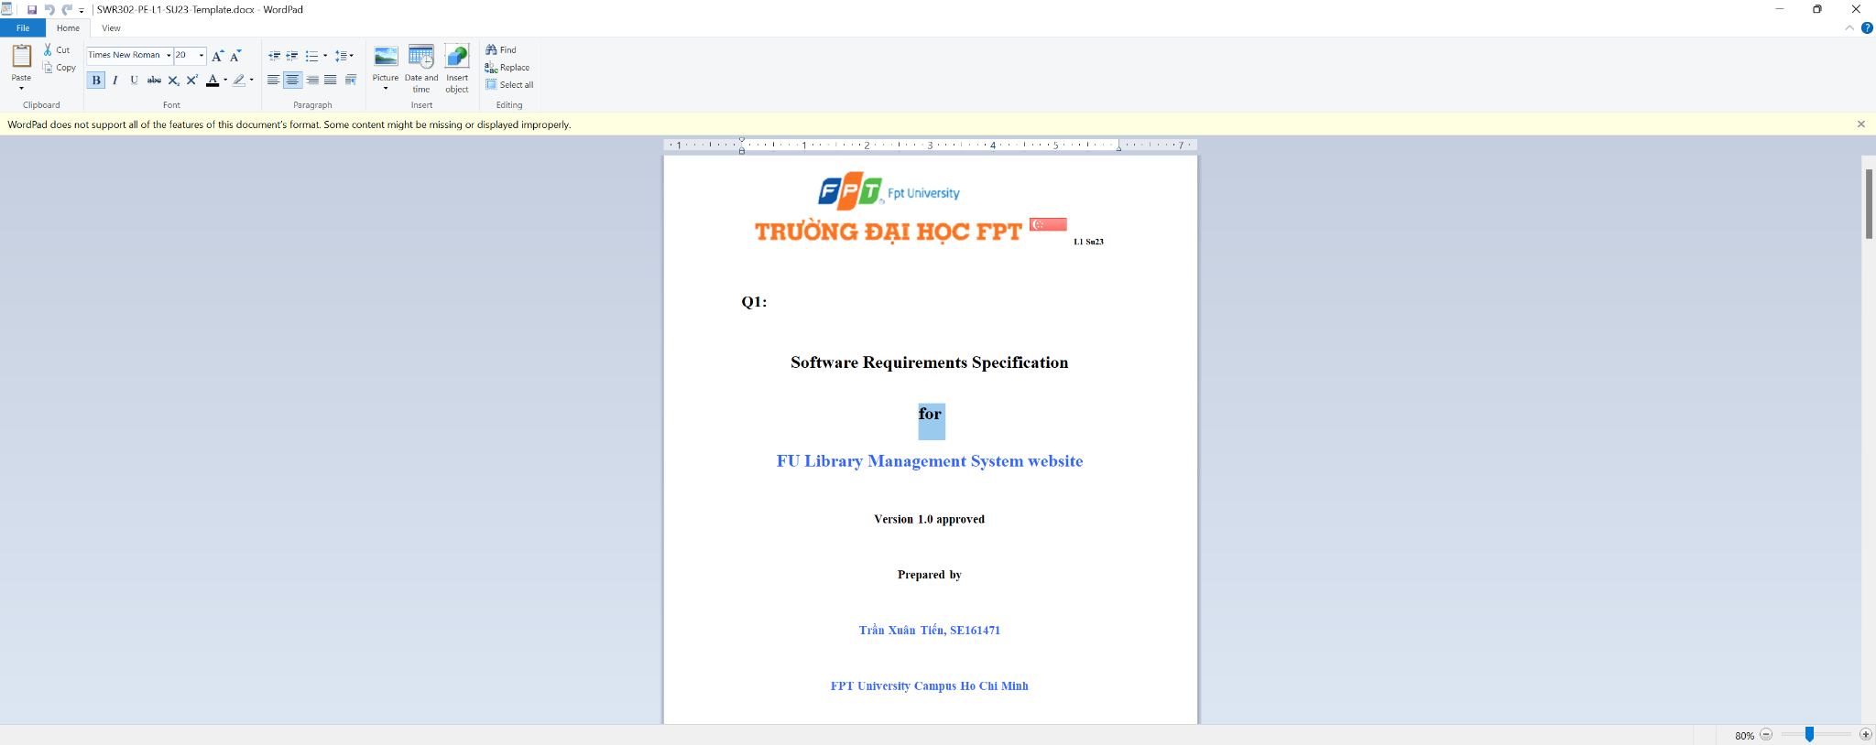

2. 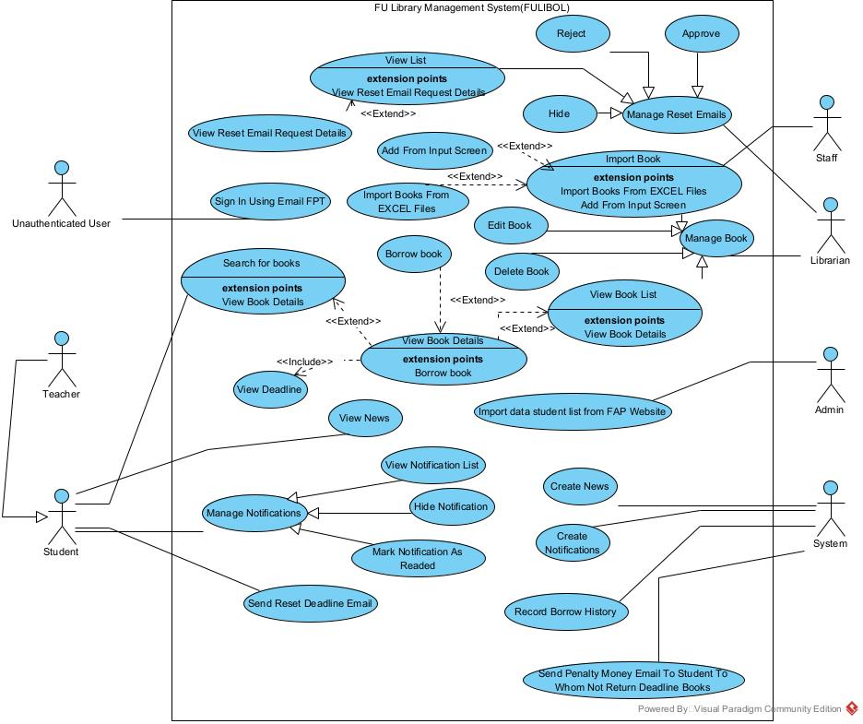

1. In this exam paper, the name of the rectangle is: FU Library Managment System (FULIBOL).

2. The actor may be human, other software systems or devices. In this exam paper, list the

name of >= 4 actors is: Unauthenticated User, Teacher, Student, Staff, Librarian, Admin, System

3. In this exam paper, list the name of >= 5 use cases are: Create Book, Search For Book, Send Reset Deadline Email, Sign In Using FPT Email, Borrow Book(1 point)

(Những cái usecase như là Manage Book, Manage Notification thì không tính là 1 usecase vì nó quá chung, nó được hiểu là 1 cái gênralized usecase, là 1 tổng hợp các usecase chứ không phải là 1 usecase cụ thể, TUYỆT ĐỐI không liệt kê, không giải thích những câu hỏi liên quan tới USECASE)

4. The actors are inside or outside of the rectangle? 7 (0.1 point)

5. The ovals represent the use cases are inside or outside of the rectangle? Inside (0.1 point)

6. The primary actor of the use case Add Book is: Librarian (0.2 point)

7. The secondary actor (diễn viên phụ) of the use case Add Book is: Staff (0.2 point)

8. Based on the fact you already used http://ds.libol.fpt.edu.vn website. The use cases in this exam paper may have relationship.

8.a List the name of two use cases that have extend relationship........(0.3 point)

8.b The name of base use case (in 8.a) is: ....(0.2 point)

(Chưa xài liboild => ghi giải thích trên docs sau nhá, nâng cao, khó)

// ghi vào 12h tối nay…

3.

| Use Case Specification | | | | | | | | |
| --- | --- | --- | --- | --- | --- | --- | --- | --- |
| Usecase No | | UC-1. Add Book | | Date Created | | 3/19/2024 | | |
| Primary Actor (Nhân vật chính xài chức năng này) | | Librarian | | Secondary Actor | | Staff | | |
| Description | | (đọc ở trên đề và viết lại 1 câu mô tả na ná theo đề)  User can add 1 book from add book screen or import a book excel from excel file  (viết lại theo cách các em hiểu về tính năng + những gì mà đề bài mô tả) | | | | | | |
| Trigger (điều kiện kích hoạt) | | User wants to add an book or many books | | | | | | |
| Preconditions(điều kiện tiên quyết) - những cái gì mà bắt buộc để trigger cái hoạt này (văn mẫu - phải đăng nhập với role A,B,C, …) | | * PRE-1. User must logged in to FULIBOL as librarian or staff | | | | | | |
| Postconditions | | * POST-1. Book(s) is added to database, then its status is set to available indicates that it is available for borrowing | | | | | | |
| Normal Flow (luồng cơ bản, luồng chính, luồng add bằng cái add screen) | | 1.0. Add by import from add book screen  1. FULIBOL show an add book screen  2. User inputs empty fills, such as Title, Description, Category, Image, …  3. FULIBOL show a message that indicate added successfully  (Hệ thống làm gì => Người dùng làm gì => Hệ thống làm gì => … : VIết cái details) | | | | | | |
| Alternative Flow (luồng import) | | 1.2. Import from excel file  1. FULIBOL show an panel that allows user to drag/drop file or select from computer  2. User either drag/drop or select from local computer  3. FULIBOL show a message that indicate added successfully  (Hệ thống làm gì => Người dùng làm gì => Hệ thống làm gì => … : VIết cái details) | | | | | | |
| Exceptions (lỗi xảy ra, không dc như happy case) | | 1.0.E1. Validate inputs fail  1. Title must has length minimum at 6  2. Description must have length minimum at 100  1.1.E1. File excel has wrong format in data  1. File email contain some unspecified data | | | | | | |
| Pririory (Mức độ ưu tiên, viết cho có, đoán theo cảm tính) | | High | | | | | | |
| Frequency of use | | Every time new books imported to the library (sách vật lý chứ không phải sách database) | | | | | | |
| Business Rule | | (Nghiệp vụ, validation và những ràng buộc)   * The book title is not existed in database * The tile cannot contain special characters (@, …) (VÍ DỤ để hình dung nghiệp vụ, vì sách thì có thể có cuốn có ký tự đặc biệt, …) đúng hoặc sai chỉ phụ thuộc vào bussiness * The book imported date cannot exceed current date. * … | | | | | | |
| Other Info | | N/A (đa số sẽ N/A, phụ)  The book title must be validated by global book organization (giả sử, k chắc tổ chức có không,...) | | | | | | |

(SWE)

4. A, FULIBOL can accepts 1000 users at a same time so that when a new book release, everyone can get the book information as soon as possible.

When testing:  
- If 1001 users access at the same time, test whether the server will still live or not.

B, FULIBOL using hard security such as HTTPs (HTTP Sucure) to prevent other transport to steal information from client to server and back.

When testing:

A transport try to modify request ,then it will be rejected by server.

ĐỀ Fall 2023

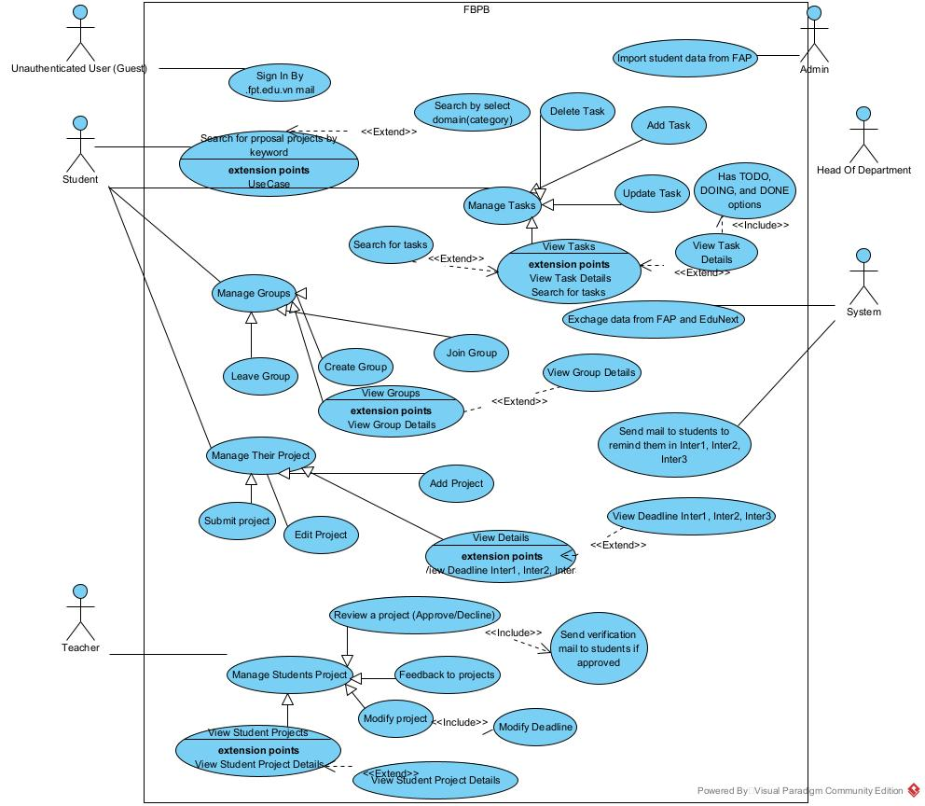

| Use Case Specification | | | | | | | | |
| --- | --- | --- | --- | --- | --- | --- | --- | --- |
| Usecase No | | UC-1. Add Book | | Date Created | | 3/19/2024 | | |
|  | |  | |  | |  | | |
|  | |  | | | | | | |
|  | |  | | | | | | |
|  | |  | | | | | | |
|  | |  | | | | | | |
| Normal Flow (luồng cơ bản, luồng chính, luồng add bằng cái add screen) | | 1.0. Create Project Manually By Inputs  1. User press on Create Project button   1. System redirect to create project page 2. User inputs all required fields (title, main ideal, image, …), then press Create button 3. System inform an message that indicate user has create project successfully   (Hệ thống làm gì => Người dùng làm gì => Hệ thống làm gì => … : VIết cái details) (Người dùng làm gì => Hệ thống làm gì => …) | | | | | | |
| Alternative Flow (luồng import) | | 1.2. Import existing project from Github  1. Use press on Import From Github button  2. System show an modal that allow user to paste github URL  3. User paste an Github URL to the input  4. System inform an message that indicate user has create project successfully  (Hệ thống làm gì => Người dùng làm gì => Hệ thống làm gì => … : VIết cái details) | | | | | | |
| Exceptions (lỗi xảy ra, không dc như happy case) | | 1.0.E1. Validate inputs fail  1. Title must has length minimum at 6  2. Main ideal must have length minimum at 100  1.1.E1. URL is not github URL  1. URL must an github https URL | | | | | | |
| Pririory (Mức độ ưu tiên, viết cho có, đoán theo cảm tính) | | High | | | | | | |
| Frequency of use | | Every time new books imported to the library (sách vật lý chứ không phải sách database) | | | | | | |
| Business Rule | | (Nghiệp vụ, validation và những ràng buộc)   * Project category must be unique in a same semetes * Project will be hidden when semester all * Project cannot be created when deadline end * Project cannot be created when other project is approved * …. | | | | | | |
| Other Info | | N/A (đa số sẽ N/A, phụ)  The book title must be validated by global book organization (giả sử, k chắc tổ chức có không,...) | | | | | | |